110年環境教育繪本說演培訓班簡章

緣起
為鼓勵老師和家長帶著孩子共讀的優良環境教育童書，行政院環境保護署（下稱環保署）與地方環保局於108年及109年遴選出一系列優質的童愛環境教育繪本，並於109年辦理「環境教育繪本說演培訓班」（下稱本培訓班），藉由故事說演人員至校園推廣環境教育。
環保署今（110）年持續辦理本培訓班，希望透過活潑教學、展演及互相觀摩學習方式，激發更多環境教育繪本說演技巧，並協助至全國各地校園推廣環境教育繪本說故事，帶領孩子從故事中學習環境知識，落實環境教育扎根。

目的

增進環境教育繪本說演人員環境保護知識。

提供繪本多元説演教學技巧，以精進繪本說演人員說故事技巧。

培訓環境教育繪本說演人員，協助至校園辦理環境教育繪本說演活動。

辦理單位

主辦單位：行政院環境保護署

執行單位：台灣環保生活協會

培訓對象及資格審核

對兒童故事說演有經驗者，優先錄取。

未曾加過109年本培訓班之學員。

辦理場次、人數

本培訓班分南、北2區，每區分為基礎班及進階班，每場次皆為1天課程，各場次採「線上報名」。

本培訓基礎班，每場次參加人數以40人為原則，課程結束後，擇優錄取至少20人參加進階課程。

本培訓進階班，每場次參加人數至少 20 人。

進階班課程結束後，學員須自行選擇並聯繫服務縣市之鄉鎮市區鄰近學校（含國民小學、已立案之幼兒園），辦理至少1場次校園環境教育繪本說演活動，每場次至少25位學生參與。

各區報名縣市別與活動資訊
區域 | 活動資訊 | 報名縣市
南區 | 報名期間：即日起至3月12日（星期五）  基礎班：110年3月23日（星期二）  進階班：110年3月30日（星期二）  活動地點：臺南文化創意產業園區  （臺南市東區北門路二段16號） | 臺中市、彰化縣、南投縣、雲林縣、嘉義縣、嘉義市、臺南市、高雄市、屏東縣、臺東縣、澎湖縣（共11縣市）
北區 | 報名期間：即日起至3月24日（星期三）  基礎班：110年4月20日（星期二）  進階班：110年4月27日（星期二）  活動地點：臺北市青少年發展處  （臺北市中正區仁愛路1段17號） | 基隆市、臺北市、新北市、桃園市、新竹縣、新竹市、苗栗縣、宜蘭縣、花蓮縣、金門縣、連江縣（共11縣市）

補助

本培訓班提供與會人員餐點、保險等。

交通補助：全程參加本培訓班者，將補助其服務縣市之鄉鎮市區往返活動地點搭乘高鐵（標準車廂、自由座車廂）、臺鐵、公路客運（不含市區公車）之交通費及離島地區者（澎湖、金門、馬祖、綠島、小琉球及蘭嶼）之往返機票（經濟艙）或船票。其他搭乘捷運、自行開車或騎車等交通費請自理。

報到當日需填妥「出差旅費憑證黏存單」（於活動當日發放），去程票根（或購票證明）於報到時繳交承辦單位，經查核實無誤後即以來程票根（或購票證明）單程票價的2倍支付來回交通費用。

報名方式

一律採網路報名（網址：https://reurl.cc/Q7Xm0O）。
圖1 網路報名QRcode

資格審查與錄取通知

執行單位將於報名後審核參訓學員資格，符合參加資格者，依優先序位及報名先後順序錄取。

符合資格之學員，繪本說演培訓活動小組將以e-mail及行動電話通知錄取，請務必確認提供資訊無誤，並請密切注意通知訊息。

學員報名成功後，若欲取消報名，請務必以e-mail與電話聯絡執行單位，以利協助辦理取消報名事宜。
各區取消報名期限
區域 | 取消報名期限
南區 | 110年3月16日
北區 | 110年4月6日

議程表
基礎班
時間 | 課程內容 | 教學目標
08:30-09:00 | 報到、始業式
09:00-12:00 | 圖畫書的美麗世界 | 1.圖畫書的分類與功能認識圖畫書的使用性、普  遍性、價值性，引導學員找到圖畫書之演說重點與樂趣。  2.環境教育繪本介紹
12:00-13:00 | 午餐
13:00-15:00 | 打造美妙繪聲 | 1.發揮你最佳的聲音，用正確的方式來發出自己獨特的聲音，運用音樂技巧融合故事。  2.繪本演說技巧以環境教育繪本為主，教導學員規劃一場故事旅程及延伸活動。
15:00-15:10 | 休息
15:10-16:20 | 繪本演說發表 | 藉由上台展演實際演說繪本故事
16:20-17:00 | 交流與分享 | 心得分享與交流

進階班
時間 | 課程內容 | 教學目標
08:30-09:00 | 報到、始業式
09:00-12:00 | 立體繪世界 | 說故事道具教具設計適合的道具能幫助孩子更  融入在活動當中，課程中引導學員找出適合運用道具的情節發掘生活中能製造效果的道具，如運用樂器成為道具，製造音效，讓繪本故事更有趣，幫助故事立體起來。
12:00-13:00 | 午餐
13:00-15:00 | 優遊繪本趣 | 繪本的延伸活動利用多元的方式引導閱讀，如遊戲是引導閱讀活動的最棒夥伴，針對不同齡的孩子該怎麼透過遊戲來誘發孩子呢？透過美勞等方式都能讓孩子印象更為深刻。
15:00-15:10 | 休息
15:10-16:10 | 繪本演說總複習 | 圖畫書互動應用總複習課堂上一起將所有學習到的技巧作成教案，實際討論與演練
16:10-16:40 | 交流與分享 | 心得分享與交流

其他說明

參訓學員可自備筆記型電腦、平板電腦等，做為搜尋資料之工具。

配合中央流行疫情指揮中心防疫措施，請全程配戴口罩。

響應環保政策請學員自備個人環保餐具及水杯。

活動諮詢：
聯絡單位 | 台灣環保生活協會
聯絡電話 | （02）2389-1115 繪本說演培訓活動小組
電子信箱 | eekidkid@gmail.com
聯絡地址 | 100臺北市中正區開封街一段105號2樓之6

本培訓班如遇颱風等不可抗之天然災害因素（依人事行政局之公告為準），則主辦單位有權調整課程延期或取消。若有課程異動將以e-mail或電話通知學員。

凡完成報名者，即視同遵守本培訓班簡章各項規定，若有未盡事宜，主辦單位保有最終解釋權，並保留變更本培訓班相關內容之權利。

上課地點及交通方式
南區 | 地點 | 臺南文化創意產業園區  （臺南市東區北門路二段16號）
 | 交通方式 | 搭乘火車至臺南火車站，於前站出口後右轉步行約3分鐘抵達。  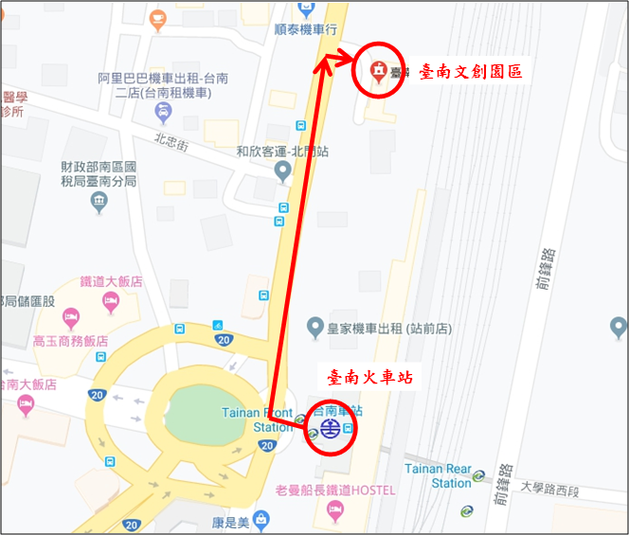
北區 | 地點 | 臺北市青少年發展處  （臺北市中正區仁愛路1段17號）
 | 交通方式 | 搭乘火車至臺北火車站，轉乘捷運板南線至善導寺站下車，沿林森南路直走至仁愛路1段左轉，步行約10分鐘。  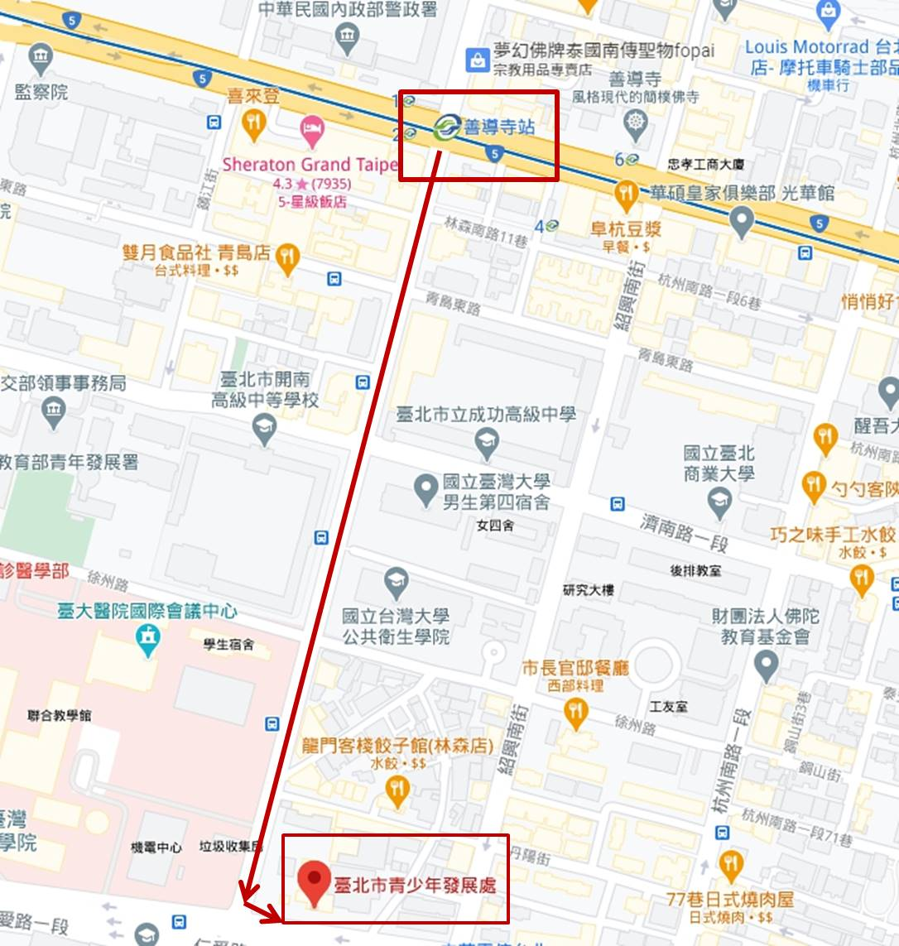

附件一
110年環境教育繪本說演培訓班
個人經歷資料表
報名南區者請於110年3月12日（星期五）17：00；北區者請於110年3月24日（星期三）17：00前完成線上報名（網址：https://reurl.cc/Q7Xm0O），報名時，除填寫報名欄位外，請下載「個人經歷資料表」，填寫完畢後上傳電子檔，以視為完成線上報名。有任何問題請洽：繪本說演培訓活動小組
Email：eekidkid@gmail.com，聯絡電話02-23891115（週一至週五上午9:30至下午6:00）。
姓名：
一、報名班別：□ 3/23 南區基礎班 □ 4/20 北區基礎班
二、是否有故事演說經驗：□是（請填下列表格） □否
（如表格不敷使用，請自行增列）
項次 | 說演主題  及地點 | 說演經驗簡述  （至少50個字） | 佐證資料  （如照片或證明文件）
1
7

